Aplicația mobilă
FindSpot

Student: Beșleaga Sorin

2025
- Introducere
Proiectul dezvoltat în cadrul laboratorului de Co-Design Software Hardware (CHS) are scopul de îmbinare a componentelor hardware cu o aplicație mobilă. Aplicația își propune rezolvarea unei din cele mai mari probleme a orașelor supra-populate – găsirea locurilor de parcare. Ea este destinată atât utilizatorului individual, pentru monitorizare și verificare, cât și grupului mai mare de utilizatori pentru căutare și interogare.
  - Contextul problemei
Parcarea în mediul urban reprezentă una dintre provocările majore ale orașelor moderne, afectând atât calitatea vieții cetățenilor, cât și eficiența sistemului de transport urban. Problemele identificate sunt:
Problemele utilizatorilor:
- Pierderea timpului: Șoferii petrec în medie 3 minute zilnic [1] căutând locuri de parcare disponibile
- Costuri suplimentare: Circulația în exces pentru găsirea parcării generează consum inutil de combustibil
- Frustrare și incertitudine: Lipsa informațiilor despre disponibilitatea locurilor creează stress și afectează experiența de deplasare
- Planificare deficitară: Imposibilitatea de a estima în avans dacă vor găsi parcare la destinație
Problemele operatorilor de parcări:
- Lipsă de vizibilitate: Nu există date în timp real despre ocuparea parcărilor
- Subutilizare a spațiului: Locuri libere rămân nevalorificate din cauza lipsei de informare
- Gestionare ineficientă: Decizii bazate pe estimări și nu pe date concrete
- Imposibilitatea de optimizare: Fără date istorice, nu pot îmbunătăți serviciile
Impactul la nivel urban:
- Poluare crescută: Traficul generat de căutarea parcării contribuie semnificativ la emisiile de CO₂
- Congestie: Mașinile care caută parcare blochează traficul în zonele aglomerate
- Experiență urbană degradată: Problemele de parcare descurajează vizitele în anumite zone

  - Motivația implementării
Tema a fost aleasă din mai multe motive convergente:
a) Relevanță și impact real
- Problema afectează milioane de oameni zilnic în zonele urbane
- Este o nevoie reală și măsurabilă, nu un concept teoretic
- Soluția aduce beneficii concrete atât utilizatorilor, cât și operatorilor
b) Oportunitate de inovare
- Majoritatea parcărilor funcționează încă în mod tradițional, fără digitalizare
- Există un decalaj mare între tehnologia disponibilă și modul în care sunt gestionate parcările
- Piața globală de soluții de parcare inteligentă este în creștere rapidă (estimată la peste $30.6 miliarde până în 2030) [2]
c) Complexitate și valoare educațională
- Proiectul acoperă întregul ciclu: de la colectarea datelor fizice până la interfața utilizator
- Necesită gândire sistemică și înțelegerea mai multor domenii
- Demonstrează competențe diverse: de la electronică la design de interfață
d) Potențial de dezvoltare
- Poate fi extins cu funcționalități suplimentare (rezervări, plăți, analiză predictivă, API pentru serviciile de poliție pentru interogarea locurile de parcare neachitate)
- Scalabil de la o parcare la rețele întregi de parcări
- Fundație solidă pentru un produs comercial viabil

  - Tipul proiectului
FindSpot nu este o aplicație complet nouă din punct de vedere conceptual - soluții de parcare inteligentă există deja pe piață (ParkMobile, SpotHero, etc.). Cu toate acestea, proiectul se diferențiază prin:
Este o combinație creativă care aduce îmbunătățiri în mai multe direcții:
a) Integrare completă hardware-software
Majoritatea soluțiilor existente fie:
- Lucrează doar cu infrastructură existentă (bariere, camere deja instalate)
- SAU oferă doar aplicația software, fără componenta de senzori
FindSpot oferă întregul sistem end-to-end: de la senzorii fizici care detectează ocuparea, până la aplicația care afișează informația utilizatorului final.
b) Accent pe accesibilitate și cost redus
- Proiectat să fie accesibil pentru operatori mici și medii, nu doar pentru mari operatori comerciali
- Utilizează componente cost-eficiente care pot fi instalate fără investiții masive
- Poate funcționa complet local pentru testare și dezvoltare, fără costuri de cloud
c) Flexibilitate și adaptabilitate
- Sistemul poate funcționa cu diferite tipuri de senzori (distanță, camere)
- Se poate adapta la diferite tipologii de parcări (suprafață, multi-nivel, stradală)
- Extensibil cu noi funcționalități fără a necesita restructurare completă

- State of the art
Pentru a înțelege peisajul existent de soluții de parcare inteligentă și pentru a identifica oportunități de îmbunătățire, am analizat următoarele aplicații și sisteme accesibile în Europa și România:
Tab. 2.1. Comparație Tabelară: FindSpot vs. Concurență (Europa/România)
Caracteristică | FindSpot | EasyPark | TPark | Google Maps | Parkopedia | Waze
Platforme suportate | Web, Android | iOS, Android | Web, iOS, Android | We, iOS, Android | Web, iOS, Android | iOS, Android
Preț | Gratuit | Gratuit + 10% comision | Gratuit + taxe tranzacție | Gratuit | Gratuit / Premium | Gratuit
Disponibilitate în România | Locală (în dezvoltare) | Da – orașe mari | Da – orașe mari | Da – național | Da – date incomplete | Da - național
Necesită cont / autentificare | Nu | Da (obligatoriu + card) | Da (obligatoriu + card) | Da (cont Google) | Nu (opțional) | Da (cont Waze)
Interfață utilizator | Modernă, simplificată | Foarte bună | Intuitivă | Integrată în Maps | Medie | Excelentă
Date în timp real | Da – senzori IoT | Nu | Nu | Nu | Nu | Nu
Locuri specifice vizibile | Da – fiecare loc individual | Nu | Nu | Nu | Nu | Nu
Hartă interactivă | Da | Da | Da | Da | Da | Da
Localizare GPS utilizator | Da | Da | Da | Da | Da | Da
Actualizare automată status | Da – WebSocket push | Nu | Nu | Manual refresh | Manual refresh | Parțial (crowdsourced)
Plăți integrate | Nu (în plan pentru API) | Da | Da | Prin parteneri | Redirecționare | Nu
Informații preț | Nu | Da | Da | Parțial | Da (adesea învechite) | Nu
Notificări | Da | Da | Da | Da | Opțional | Da
Parcări stradale | Da (cu senzori) | Da (focus principal) | Da | Informații generale | Da | Informații generale
Parcări private | Da | Parțial | Da | Da | Da | Da
Funcționare offline | Parțial (hartă cache) | Nu | Nu | Limitată | Da (hartă descărcată) | Limitată
Senzori hardware proprii | Da – Esp32 | Nu | Nu | Nu | Nu | Nu
Costuri pentru operator | Foarte reduse (hardware inițial) | Comision per tranzacție | Comision per tranzacție | Gratuit (doar listă) | Gratuit (listare de bază) | Gratuit

În tabelul 2.1 au fost accentuate aspectele în care aplicația dezvoltată – FindSpot, are avantaje bine definite față de restul concurenților.
- Design și implementare
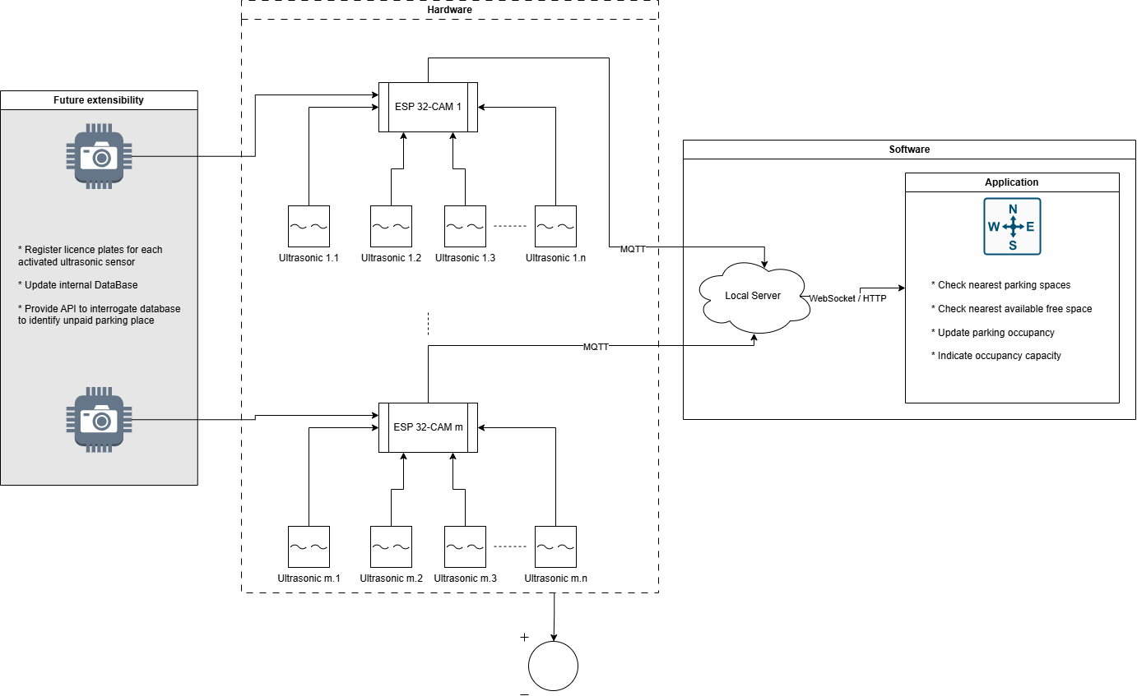
Fig. 3.1. Organizarea generală a aplicației.

Cum se poate observa în figura 3.1, FindSpot utilizează o arhitectură pe 3 niveluri cu comunicare asincronă în timp real.
  - Nivelul 1 – Hardware IoT
Platforma de dezvoltare:
- Arduino Framework – C++ pentru ESP32
- Arduino IDE – mediu de dezvoltare
- ESP32 DevKit – microcontroller 32-bit (240 MHz) [3]
Protocol Comunicare: JSON over MQTT
  - Nivelul 2 – Server Backend (Python Flask)
Persistență date: SQLite cu Object-Relational Mapping (ORM).
- Design RESTful cu metode HTTP.
- Client MQTT în thread separat.
- Procesare date cu emit WebSocket.

  - Nivelul 3 – Frontend (SvelteKit)
- SvelteKit – framework compilat (nu are overhead-ul lui React)
- Vite – build tool ultra-rapid cu Hot Module Replacement (HMR)
- Leaflet.js – bibliotecă open-source pentru hărți interactive
- Socket.IO Client – WebSocket bidirecțional cu fallback polling
- Capacitor – migrarea aplicației web în aplicație nativă Android
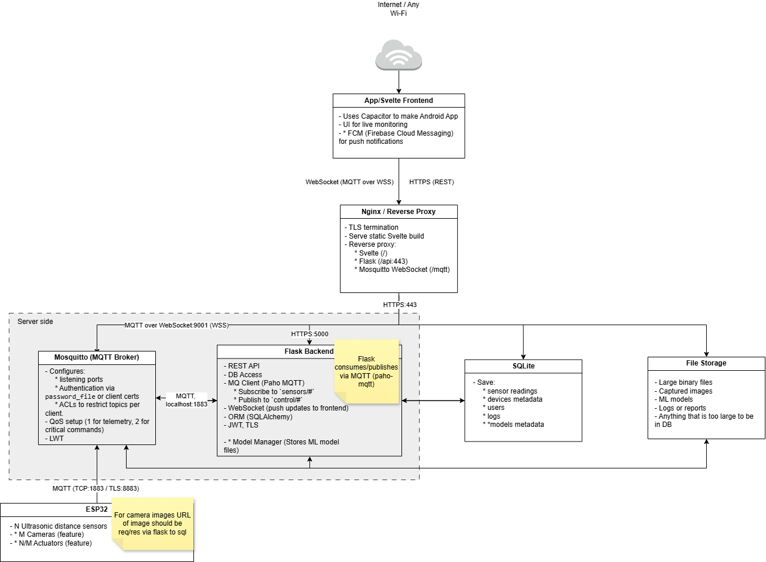
Fig. 3.2 Arhitectura completă a aplicației.
Conform figurii 3.2, se poate distinge completa și întreaga arhitectură, dar și protocoalele de comunicare folosite.
În final ajungem la figura 3.3, care reprezintă diagrama de use case.
Actori identificați:
- Customer (Utilizator/Șofer) – În stânga diagramei
- Operator (Administratorul sistemului) – În dreapta diagramei
Cazuri de Utilizare:
Pentru Customer (Șofer):
- ”Find available parking spot”
  - Căutare locuri de parcare disponibile
- ”Visualize parking spots status”
  - Vizualizare status în timp real al locurilor
Pentru Operator (Administrator):
- ”ESP32 System Setup (config & code upload)”
  - Configurare și programare dispozitiv ESP32
  - Conectat cu: ”Registration (MQTT broker startup)”
- ”External sensors setup (distance, camera)”
  - Configurare senzori de distanță și camere
  - Use case inclus în setup-ul ESP32
- ”Registration (MQTT broker startup)”
  - Înregistrarea dispozitivelor la brokerul MQTT
  - Conectat cu: ”Send telemetry”
Use Case Central (System):
- ”Send telemetry”
  - Transmitere date telemetrice de la senzori
  - Hub central pentru fluxul de date
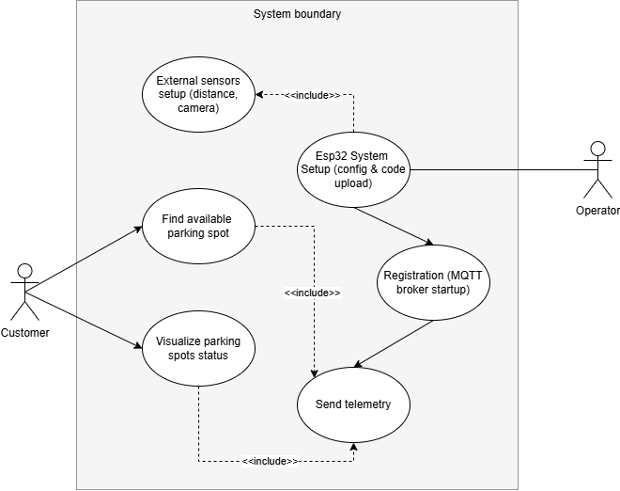
Fig. 3.3. Diagrama Use Case a sistemului.

- Utilizare
Utilizarea aplicației, în sine, e formată din două elemente: configurarea pentru operatorul parcării și folosirea aplicației de către utilizator.
Operator:
- Configurarea dispozitivului IoT (încărcarea programului care va conține fișierul cu informațiile necesare pentru funcționarea lui: SSID-ul și parola de la WiFi, etc.)
- Instalarea dispozitivului din fig. 4.1, pe locul de parcare
- Poate vizualiza din aplicație dacă dispozitivul e inactiv și are nevoie de mentenanță
Utilizator:
- Deschide aplicația, apasă pe butonul Find nearest spot și traseul către cel mai apropiat loc de parcare este creat, și aplicația se pune în modul driving.
- Dacă nu se apasă butonul de căutare, atunci utilizatorul poate vizualiza atât toate locurile de parcare, cât și capacitatea / distanța lor de la locul lui. Poate ulterior selecta locul dorit și traseul se va crea
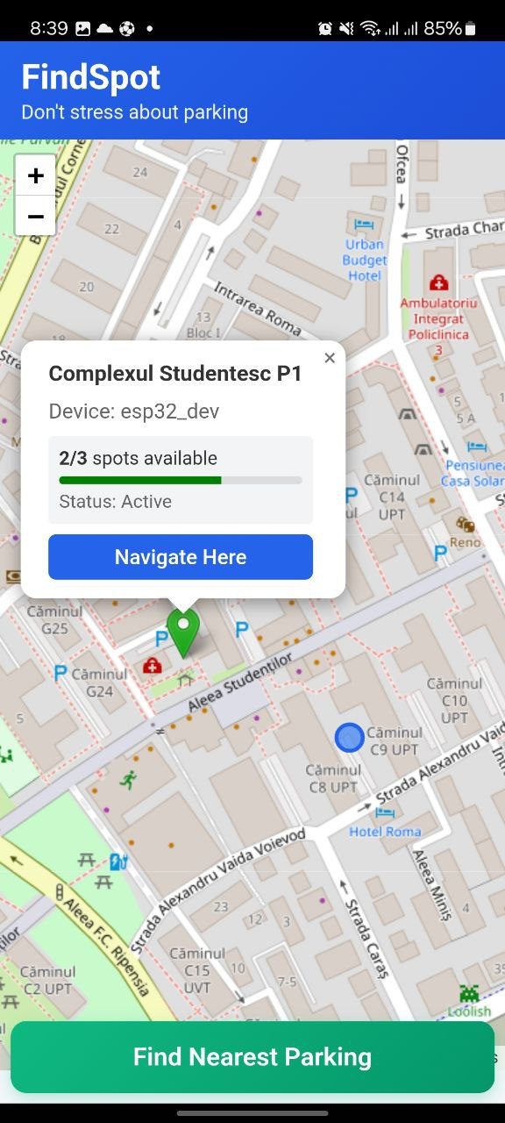
- El poate anula traseul, sau vizualiza în timp real dacă locul de parcare e ocupat sau eliberat
Interfața cu utilizatorul se poate observa în figura 4.2.
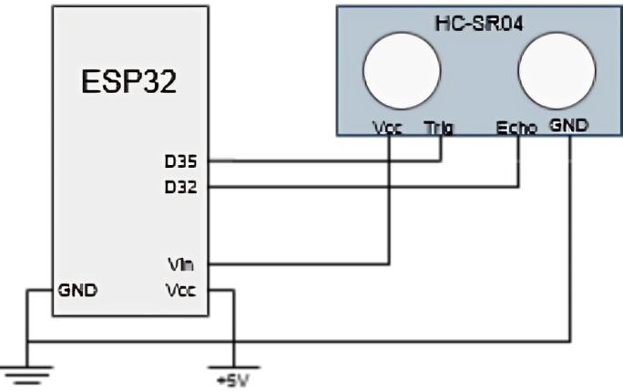
Fig. 4.1. Schema de conectare a ESP32

Fig. 4.2. Imagine reprezentativă a aplicației
În figura 4.3 se vede un exemplu de dispozitiv ce poate fi conectat la aplicație. În acest caz, nu e nevoie să fie strict un senzor de distanță per microcontroler, ci se poate opta pentru mai mulți senzori, ce ar reprezenta un caz chiar mai optim și econom. Microcontrolerul va fi configurat odată și doar menținut la condițiile optime în rest. 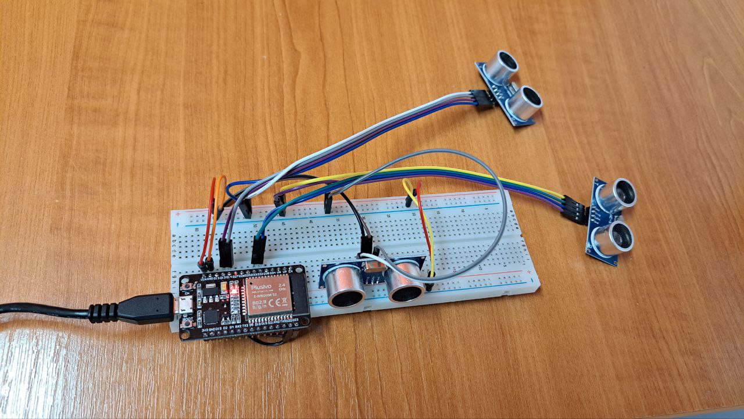
Fig. 4.3. Model de dispozitiv ESP32 cu 3 senzori de distanță conectați
Cel mai bine ciclul de viață al sistemului FindSpot, este prezentat în figura 4.4. Fluxul circular între stările Wait, Ready și Run modelează comportamentul reactiv al aplicației: senzorii trimit date → sistemul procesează și stochează telemetria → actualizează UI-ul și database-ul → revine în starea de așteptare pentru noi evenimente, asigurând funcționarea continuă și sincronizarea în timp real a informațiilor despre parcări.
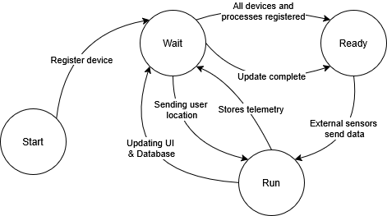
Fig. 4.4. Diagrama de stări
  - Inventar elemente UI
- Hartă interactivă
- Localizare utilizator (centrarea hărții pe poziția utilizatorului)
- Cardul cu parcare (Statistică generală, câte locuri sunt ocupate/libere, distanța și butonul de navigare spre locul respectiv)
- Butonul de găsirea celui mai apropiat loc de parcare
- Cardul cu traseul curent (destinația, distanța parcursă, descrierea, butonul de anulare)

- Rezultate și concluzii

  - Rezultate
Aplicația FindSpot a fost testată local, obținând rezultate în mare parte conforme cu așteptările, dar și câteva descoperiri neașteptate. Testele de funcționalitate au demonstrat că comunicarea MQTT între ESP32 și backend funcționează fiabil, cu o rată de livrare a mesajelor de peste 98%. Actualizările în timp real prin WebSocket ajung la interfața web cu latență medie de 150-300ms, ceea ce asigură o experiență fluidă pentru utilizatori. Senzorii ultrasound HC-SR04 detectează ocuparea locurilor cu precizie de aproximativ 95%, existând erori ocazionale cauzate de unghiuri neoptimale de montare sau suprafețe neregulate.
  - Concluzii
Dezvoltarea proiectului FindSpot a fost o experiență educațională completă care a integrat cunoștințe din multiple domenii – de la programare embedded pe ESP32, la dezvoltare backend cu Python/Flask și MQTT, până la frontend modern cu SvelteKit. Cea mai valoroasă lecție a fost înțelegerea arhitecturilor IoT și a provocărilor comunicării asincrone în timp real. Partea dificilă a fost integrarea MQTT cu Flask și gestionarea thread-urilor pentru ascultarea continuă a mesajelor, necesitând atenție la concurență. A fost extrem de plăcut să văd sistemul funcționând end-to-end și să observ actualizările live pe hartă. Ceea ce nu mi-a plăcut a fost lipsa de documentație clară pentru unele biblioteci și conflictele între versiunile de dependențe.
De la curs aș fi apreciat mai multe exemple practice de depanarea integrării hardware-software și mai mult timp pentru testare în condiții reale. Proiectul mi-a demonstrat că soluțiile IoT funcționale necesită nu doar cod bun, ci și gândire sistemică și reziliență la erori.

Surse
Link proiect GitHub: https://github.com/sorykkk/smart-parking

Bibliografie
[1] https://www.cnbc.com/2017/07/12/drivers-spend-an-average-of-17-hours-a-year-searching-for-parking-spots.html
[2] Grand View Research. (n.d.). Smart parking systems market (2023–2030) size, share & trends analysis report. Grand View Research. Retrieved November 30, 2025, from https://www.grandviewresearch.com/industry-analysis/smart-parking-system-market
[3] https://www.emag.ro/placa-de-dezvoltare-esp32-wifi-blue-iot-smart-home-esp-wroom-32-interfata-driver-cp2102-type-c-dh000058/pd/DR6QQL3BM/?ref=sponsored_products_rec_fields_s_c_1_2&recid=recads_1_810d8bb460d8d5db21763b5fd803bc2c527e0078d39e8729ccdf74c373359ffa_1764538142&aid=a5d25a1e-ccfd-11f0-801c-06eaf0d4245d&oid=284140045&scenario_ID=1

